**CAMBIOS REALIZADOS EN EL PROYECTO**

**PARA MEJORAR EL SEO WEB KALICH**

**Keywords:**

Cambié la etiqueta de encabezado **h1**: “DISEÑO INTEGRAL DE ESPACIOS”

Luego cambié a **h2**: A LAS DOS DIE DUEÑAS DE KALICH, Lila Moreno y Clara Graffigna

Cambié lo siguiente :

Tenía varios títulos con etiquetas de encabezados **h2** y **h5**, que eran irrelevantes a la página web y los cambié por <p> : STEBS JOBS, ASESORIA, NOSOTROS, SERVICIOS, CONTACTANOS, TRABAJOS

Incorporé la etiqueta de encabezado **h1** en la página de **trabajos.html**: “Kalich Trabajos Realizados”

**Incluí las siguientes Metaetiquetas:**

<meta name="description" content="Diseño integral de espacios y de equipamientos a medida. Diseño de mobiliario. Muebles a medida.">

<meta name="keywords" content="diseño, equipamiento, mejoras, colores, tamaños, muebles, habitaciones, casas, departamentos, consultorios">

**Protocolo Open Graph:**

<meta property="og:title" content="Kalich - diseño de interiores y uipamiento" />

<meta property="og:type" content="website" />

<meta property="og:url" content="https://kalich/" />

<meta property="og:locale" content="es_AR" />

<meta property="og:image" content="https://kalich.com/img/kalich.png" />

<meta property="og:author" content="Marcelo Luis Moreno" />

<meta property="og:description" content="Diseño integral de espacios y de equipamientos a medida. Diseño de mobiliario. Muebles a medida." />

**Atributo loading:**

**Agregue el atributo loading=”lazy”:** A todas las imágenes y videos del proyecto

**Realicé la página Error 404:**

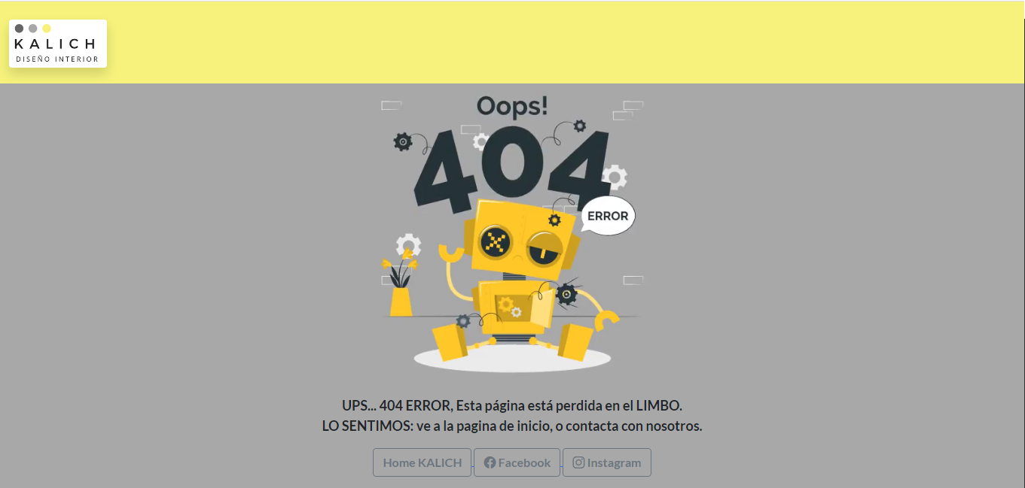

Para mostrar su funcionamiento agregué a trabajos EQUIPAMIENTO, y al no estar todavía la página EQUIPAMIENTO, la direccioné a 404.html.